**Práctica Evaluable 4**

Análisis y Diseño de Algoritmos

Nombre: Emilio Gómez Esteban

Grupo: 2ºD (Grado Matemáticas + Ingeniería Informática)

**CÓDIGO EMPLEADO (CLASE TABLEROSUDOKU):**

**import** java.util.*;

**public** **class** TableroSudoku **implements** Cloneable {

// constantes relativas al nº de filas y columnas del tablero

**protected** **static** **final** **int** ***MAXVALOR***=9;

**protected** **static** **final** **int** ***FILAS***=9;

**protected** **static** **final** **int** ***COLUMNAS***=9;

**protected** **static** Random *r* = **new** Random();

**protected** **int** celdas[][]; // una celda vale cero si está libre.

**public** TableroSudoku() {

celdas = **new** **int**[***FILAS***][***COLUMNAS***]; //todas a cero.

}

// crea una copia de su parámetro

**public** TableroSudoku(TableroSudoku uno) {

TableroSudoku otro = (TableroSudoku) uno.clone();

**this**.celdas = otro.celdas;

}

// crear un tablero a partir de una configuración inicial (las celdas vacías

// se representan con el caracter ".".

**public** TableroSudoku(String s) {

**this**();

**if**(s.length() != ***FILAS***\****COLUMNAS***) {

**throw** **new** RuntimeException("Construcci\u00D3n de sudoku no v\u00E1lida.");

} **else** {

**for**(**int** f=0;f<***FILAS***;f++)

**for**(**int** c=0;c<***COLUMNAS***;c++) {

Character ch = s.charAt(f\****FILAS***+c);

celdas[f][c] = (Character.*isDigit*(ch) ? Integer.*parseInt*(ch.toString()) : 0 );

}

}

}

/* Realizar una copia en profundidad del objeto

* @see java.lang.Object#clone()

*/

**public** Object clone() {

TableroSudoku clon;

**try** {

clon = (TableroSudoku) **super**.clone();

clon.celdas = **new** **int**[***FILAS***][***COLUMNAS***];

**for**(**int** i=0; i<celdas.length; i++)

System.*arraycopy*(celdas[i], 0, clon.celdas[i], 0, celdas[i].length);

} **catch** (CloneNotSupportedException e) {

clon = **null**;

}

**return** clon;

}

/* Igualdad para la clase

* @see java.lang.Object#equals()

*/

**public** **boolean** equals(Object obj) {

**if** (obj **instanceof** TableroSudoku) {

TableroSudoku otro = (TableroSudoku) obj;

**for**(**int** f=0; f<***FILAS***; f++)

**if**(!Arrays.*equals*(**this**.celdas[f],otro.celdas[f]))

**return** **false**;

**return** **true**;

} **else**

**return** **false**;

}

**public** String toString() {

String s = "";

**for**(**int** f=0;f<***FILAS***;f++) {

**for**(**int** c=0;c<***COLUMNAS***;c++)

s += (celdas[f][c]==0 ? "." : String.*format*("%d",celdas[f][c]));

}

**return** s;

}

// devuelva true si la celda del tablero dada por fila y columna está vacía.

**protected** **boolean** estaLibre(**int** fila, **int** columna) {

**return** celdas[fila][columna] == 0;

}

// devuelve el número de casillas libres en un sudoku.

**protected** **int** numeroDeLibres() {

**int** n=0;

**for** (**int** f = 0; f < ***FILAS***; f++)

**for** (**int** c = 0; c < ***COLUMNAS***; c++)

**if**(estaLibre(f,c))

n++;

**return** n;

}

**protected** **int** numeroDeFijos() {

**return** ***FILAS***\****COLUMNAS*** - numeroDeLibres();

}

// Devuelve true si @valor ya esta en la fila @fila.

**protected** **boolean** estaEnFila(**int** fila, **int** valor) {

// A completar por el alumno

**boolean** encontrado=**false**;

**int** j=0;

**while**(j<***COLUMNAS*** && !encontrado) {

**if**(valor == celdas[fila][j]) {

encontrado = **true**;

}

j++;

}

**return** encontrado;

}

// Devuelve true si @valor ya esta en la columna @columna.

**protected** **boolean** estaEnColumna(**int** columna, **int** valor) {

// A completar por el alumno

**boolean** encontrado=**false**;

**int** i=0;

**while**(i<***FILAS*** && !encontrado) {

**if**(valor == celdas[i][columna]) {

encontrado = **true**;

}

i++;

}

**return** encontrado;

}

// Devuelve true si @valor ya esta en subtablero al que pertence @fila y @columna.

**protected** **boolean** estaEnSubtablero(**int** fila, **int** columna, **int** valor) {

// A completar por el alumno

**boolean** encontrado = **false**;

**int** i = fila - (fila%3);

**int** j = columna - (columna%3);

**int** colInicio = j;

**int** maxj = j+3;

**int** maxi = i+3;

**while**(i < maxi && !encontrado) {

j=colInicio;

**while**(j < maxj && !encontrado) {

**if**(celdas[i][j] == valor) {

encontrado=**true**;

}

j++;

}

i++;

}

**return** encontrado;

}

// Devuelve true si se puede colocar el @valor en la @fila y @columna dadas.

**protected** **boolean** sePuedePonerEn(**int** fila, **int** columna, **int** valor) {

// A completar por el alumno

**return** (!estaEnFila(fila,valor)) && (!estaEnColumna(columna, valor))

&& (!estaEnSubtablero(fila,columna,valor));

}

**protected** **void** resolverTodos(List<TableroSudoku> soluciones, **int** fila, **int** columna) {

// A completar por el alumno

**if**(numeroDeLibres() == 0) {

soluciones.add(**new** TableroSudoku(**this**));

} **else** {

**if**(estaLibre(fila, columna)) {

**for**(**int** candidato=1; candidato<=9; candidato++) {

**if**(sePuedePonerEn(fila, columna, candidato)) {

celdas[fila][columna] = candidato;

**int** j;

**int** i;

**if**(columna == 8) {

j=0;

i=fila+1;

} **else** {

i = fila;

j = columna +1;

}

resolverTodos(soluciones,i,j);

celdas[fila][columna]=0;

}

}

} **else** {

**if**(columna==8) {

columna=0;

fila++;

} **else** {

columna++;

}

resolverTodos(soluciones, fila, columna);

}

}

}

**public** List<TableroSudoku> resolverTodos() {

List<TableroSudoku> sols = **new** LinkedList<TableroSudoku>();

resolverTodos(sols, 0, 0);

**return** sols;

}

**public** **static** **void** main(String arg[]) {

TableroSudoku t = **new** TableroSudoku(

".4....36263.941...5.7.3.....9.3751..3.48.....17..62...716.9..2...96.......312..9.");

List<TableroSudoku> lt = t.resolverTodos();

System.***out***.println(t);

System.***out***.println(lt.size());

**for**(Iterator<TableroSudoku> i= lt.iterator(); i.hasNext();) {

TableroSudoku ts = i.next();

System.***out***.println(ts);

}

}

}

**ESTRATEGIA EMPLEADA:**

Definición del problema: En un sudoku disponemos de un tablero de tamaño 9x9 en cuyas celdas se pueden situar valores entre 1 y 9. A su vez, el tablero queda dividido en 9 subtableros de tamaño 3x3. El valor de algunas celdas está fijado inicialmente. El juego consiste en completar los valores de las demás celdas de modo que se cumplan las siguientes reglas:

**1)** Un mismo valor no puede aparecer más de una vez en la misma fila del tablero,

**2)** Un mismo valor no puede aparecer más de una vez en la misma columna del

tablero,

**3)** Y un mismo valor no puede aparecer más de una vez en el mismo subtablero.

Aunque normalmente se usan configuraciones iniciales que solo permiten una única solución (son lo que se llaman *sudokus bien formados*), en esta práctica consideraremos sudokus que puedan admitir varias soluciones correctas. Por tanto, el objetivo será implementar un algoritmo, mediante la técnica de vuelta atrás, que obtenga todas las soluciones posibles para una configuración inicial de sudoku.

En primer lugar, implementaremos los siguientes métodos auxiliares:

* Método *estaEnFila(int fila, int valor)*: nos devolverá *True* si el valor comparado ya aparece en alguna posición de la fila dada.
* Método *estaEnColumna(int columna, int valor)*: nos devolverá *True* si el valor comparado ya aparece en alguna posición de la columna dada.
* Método *estaEnSubtablero(int fila, int columna, int valor)*: nos devolverá *True* si el valor comparado ya aparece en alguna de la celda del subtablero al que corresponde la posición dada por la fila y por la columna.
* Método *sePuedePonerEn(int fila, int columna, int valor)*: nos devolverá *True* si el valor comparado no está ni en la fila dada, ni en la columna dada, ni en el subtablero al que corresponde la posición dada por la fila y por la columna.

A continuación, usando estos métodos y otros ya implementados en la clase *TableroSudoku* se trata de completar el método *resolverTodos(List<TableroSudoku> soluciones, int fila, int columna)* el cual resolverá el problema mediante la técnica de vuelta atrás. Para ello, añadirá a la lista soluciones todas las soluciones válidas para el tablero que se pueden obtener rellenando las celdas a partir de la fila y la columna.

**Solución vuelta atrás:**

* Estructura de la solución: lista de todas las soluciones válidas para el tablero inicial dado.
* Estado inicial: lista vacía.
* Política de ramificación:
  + Restricciones explícitas: los valores que se colocarán en cada celda estarán comprendidos entre 1 y 9 (ambos incluidos).
  + Restricciones implícitas: el valor que se trata de colocar en la celda, no puede estar repetido en su fila ni en su columna ni en el subtablero al que pertenece su posición.
* Función de terminación: un tablero será solución del sudoku cuando no queden celdas libres en él.
* Función objetivo: no es necesario, no se pide optimizar la resolución.

El caso base de la recursividad será aquel en que no quedan celdas libres, es decir, el *numeroDeLibres* es igual a 0, y en ese caso, se añade el tablero completo a la lista de soluciones (lo correcto en este caso es introducir una copia del objeto *this* en la lista cada vez que se encuentre una solución, ya que si modificamos este objeto posteriormente también se modificará el introducido en la lista).

En otro caso, vemos si la celda estudiada está libre (si está ocupada se salta a la siguiente y llamamos recursivamente a la función). En ese caso, comprobamos si cada uno de los candidatos se puede colocar en esa celda (del 1 al 9). Primero lo colocamos y a continuación, llamamos recursivamente a nuestra función con la siguiente celda (si llegamos al final de una fila, tomamos el elemento primero de la siguiente fila). Ahora bien, en caso de que nuestra hipotética solución no sea correcta, nuestro programa realizará la vuelta atrás (gracias a la recursividad) e irá colocando todas las celdas completadas (erróneamente) a 0, es decir, libres.

**EVALUACIÓN EXPERIMENTAL DE LA IMPLEMENTACIÓN:**

Tomando la clase TestsCorreccion, se puede realizar una comprobación del algoritmo usado. En este caso, la respuesta conseguida es la siguiente:

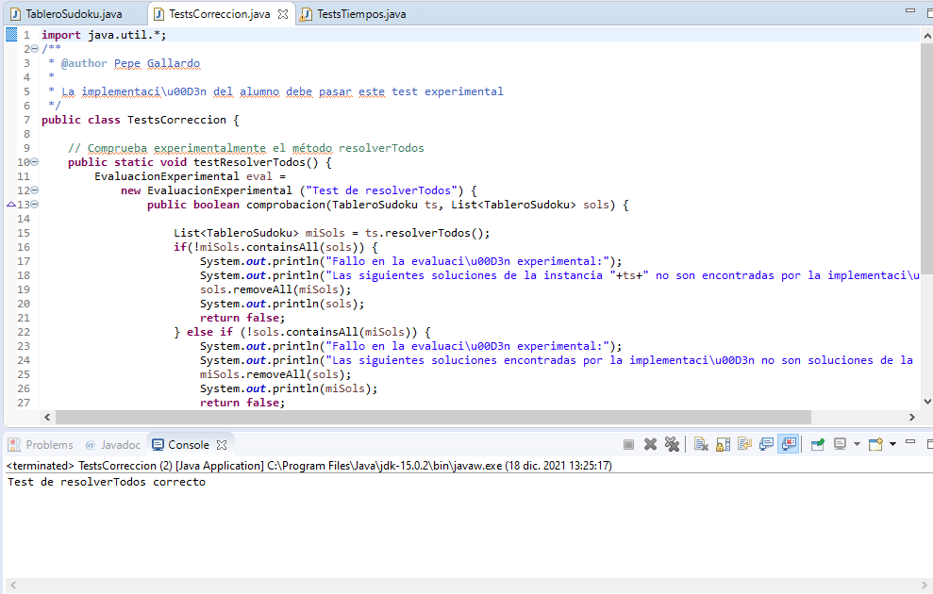

Con las clases *Temporizador* y *Gráfica* suministradas, se podrán realizar gráficas para ver experimentalmente el comportamiento de la implementación, las cuales muestran el tiempo medio para resolver sudokus con distinto número de celdas fijadas inicialmente. Para ello, se ejecuta la clase *TestTiempos* y se obtiene el siguiente resultado:

